No. Cuenta: 316166496 Grupo: 8

Proyecto Final – Manual de usuario

LABORATORIO DE COMPUTACIÓN GRÁFICA

ING. CARLOS ALDAIR ROMAN BALBUENA

Fechas de entrega: 13 de mayo 2022

Introducción

En el siguiente documento se encontrará desarrollado el proyecto Final del laboratorio de Computación Gráfica e Interacción Humano Computadora. En él se utilizaron todas las herramientas aprendidas durante el curso desde modelación de objetos hasta animación sencilla y compleja para presentar un trabajo capaz de asemejarse al espacio de referencia basado en la serie de Netflix llamada Arcane. En este manual se explicará a detalle como se utilizan las funciones para activar las animaciones con las que se mueven los objetos establecidos.

Desarrollo:

* Imagen de referencia:

Como punto de partida es importante recordar la primer entrega de este proyecto en la cual se establecieron los puntos u objetos a crear, la arquitectura a alcanzar y la temática dentro o fuera de la fachada para que coincidiera con lo estipulado a desarrollar para respetar el aspecto a evaluar de realismo.

Se recreará una taberna llamada “la última gota” la cual está construida en la historia a base de chatarra debido a que no es una ciudad pionera en tecnología. Se podría categorizar como genero steampunk.

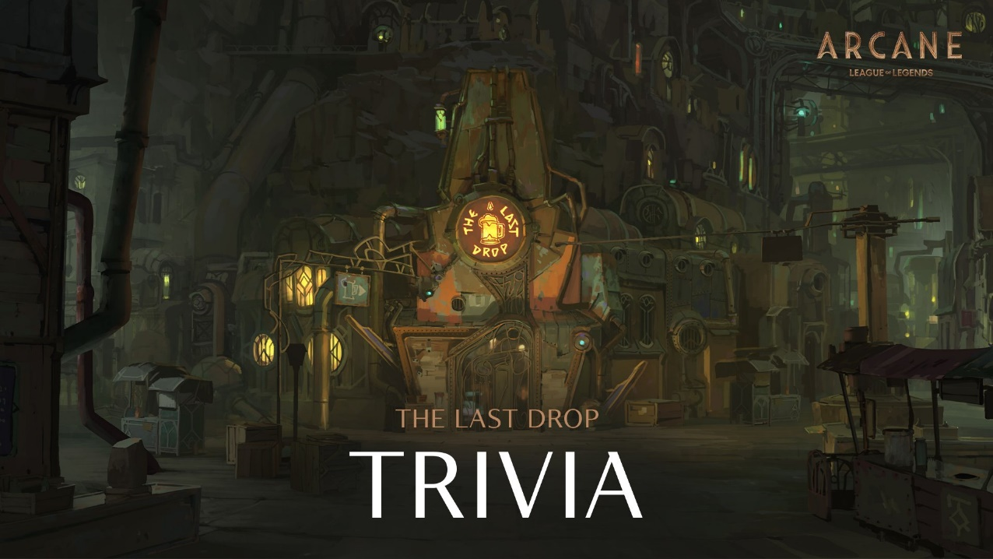Fachada:

Cuarto:

Elementos dentro del cuarto:

1. Rocola
2. Mesas, Sillones de terciopelo y sillas
3. Botellas de vidrio, sifones y Barriles de madera
4. Dianas de prueba de tiro
5. Guantes de boxeador (Guantes Hextech de Vi)
6. Juguete de changuito con platillos
7. Hookah

Estos elementos son los que se plantearon en un inicio para recrear en OpenGl, pero se agregaron otros objetos como una esfera de disco y la barra del bartender.

* Desarrollo de la práctica:

El modelo desarrollado incluye los aspectos principales de la taberna.

* Fachada:

La fachada esta compuesta por ventanas y tuberías por las que pasa el vapor para proporcionar la energía. Además del cartel que anuncia el nombre de este en lo alto.

* Objetos inanimados:

Dentro del proyecto existen objetos que no tienen ningún tipo de movimiento por lo que se les considera como inanimados. Estos son los siguientes y componen parte de la decoración del interior.

* Animaciones:

Son aquellos que se activan luego de presionar una tecla. Se utilizaron 2 clasificaciones diferentes para ellas donde la primera son sencillas y las siguientes son complejas.

Animación sencilla:

1. El disco de la rocola:

Al presionar la letra U se activa la función que nos dará el proceso que aumentará de manera simple el valor de la rotación del disco para que simule como si se estuviera reproduciendo música.

1. Esfera de disco en el techo:

Al presionar la letra P se mantendrá girando la bola reflectante en el techo, si se vuelve a presionar esta se parará de inmediato.

1. Puerta:

Si se presiona la letra K se moverá la puerta de entrada, abriéndose y cerrándose.

Animación compleja:

1. Diana:

La animación compleja de la Diana consiste en activar y desactivar estados al modo del coche de la práctica 11 para que al momento de llegar a un punto cambie de dirección.

La Diana se moverá como si recorriera un rectángulo para que se le pueda atinar en movimiento. Para activar el animación se debe oprimir la i y si se presiona la o se detendrá en cualquier punto.

1. Changuito con platillos:

La animación compleja del mono tocando los platillos se hace utilizando una técnica conocida como Keyframes. Para que este funcione se debe presionar la L cada vez que se desee iniciar el movimiento de aplaudir.